Литература:
- Все начинается с детства: сборник методико-библиографических и служебных материалов. Краеведческий спецвыпуск/ГБУК РО «Ростовская областная детская библиотека имени В.М. Величкиной». – Ростов-на-Дону, 2012. – 57с.
- Дон литературный. Писатели России. Шолоховский край, ХIХ – ХХI в.в./сост. Г.Губанов. – Ростов н/Д, 2006. – 512с.
Электронные ресурсы
- Донские писатели – детям [Электронный ресурс]//Ростовская областная детская библиотека имени В.М. Величкиной - http://www.rodb-v.ru/literary-ethnography/modern_writers
- Писатели Дона – детям [Электронный ресурс]//МБУК КСР «МЦР» -http://www.sulinlib.ru/pisateli-dona-detyam

МБУК «ЦБС» Красносулинского городского поселения
ЦГБ им.М.Шолохова

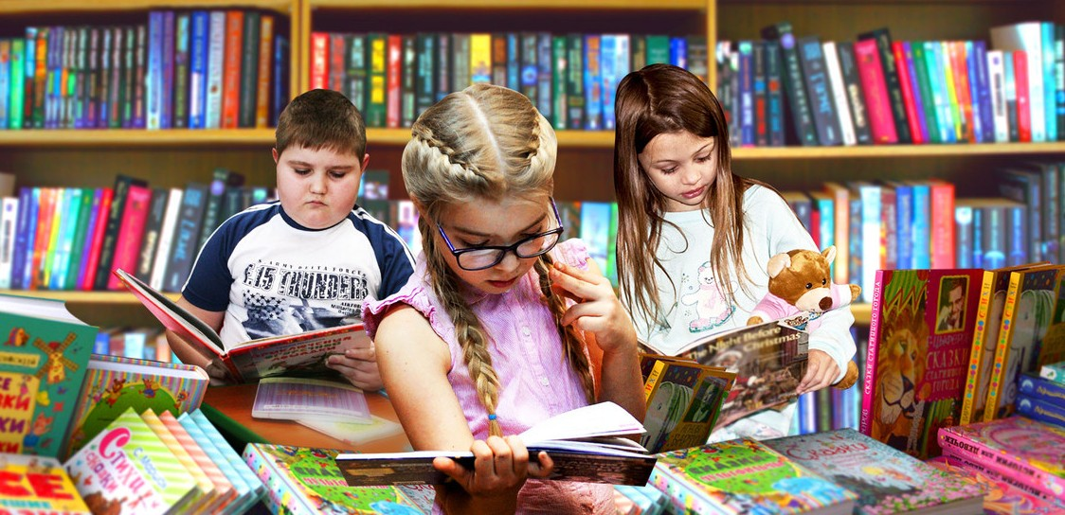
Библиографический обзор

г. Красный Сулин
2018 г.
Край Донской, край поэтических преданий, край песенный и сказочный, земля сильных, гордых и в то же время очень добрых и открытых людей. Донская земля всегда была богатой на литературные таланты. Можно назвать многих значительных писателей Дона, которые родились или жили, учились или работали здесь.
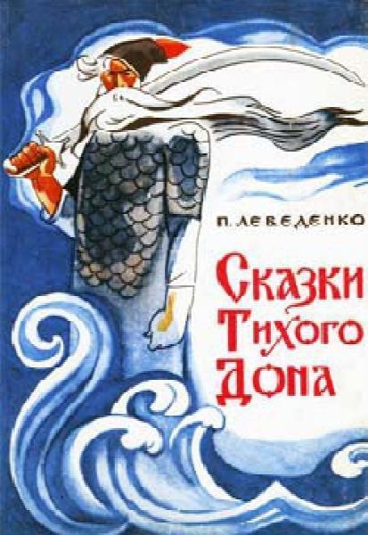
Сказки писателя Лебеденко Петра Васильевича (1916–2003) для многих стали любимыми. «Сказки Тихого Дона» - это первая его книга. Она адресована детям. Много дорог пришлось прошагать прозаику по хуторам и станицам Дона, много былей и легенд услышать от старых казаков и казачек. Поэтому язык его сказок народный, простой, певучий. Добрые, мудрые люди живут на Дону, землю пашут, детей уму-разуму учат, стариков почитают, все живое от зла и гибели защищают. Да нет им покоя от злобных сил: то чудовище кровожадное из чужедальных морей заплывает, то ворог со злодейским войском нападает. И бьются насмерть за родину, за земляков своих и за всех людей добрых и стар, и млад. Всем полюбились герои сказок: стойкий мальчик Петрусь, храбрая Светланка, железный Макар Бесслезный и замечательный образ богатыря Тихого Дона.
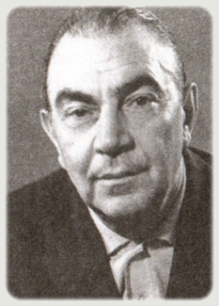
Сам Лебеденко говорил:
«…Откуда вдруг пришла такая мысль – не ведаю, но она пришла нежданно-негаданно: я напишу сказки! О милом моему сердце Доне, о древнем Азове, о людях, которые любили свою донскую сторонку так же, как любил и люблю ее я …»

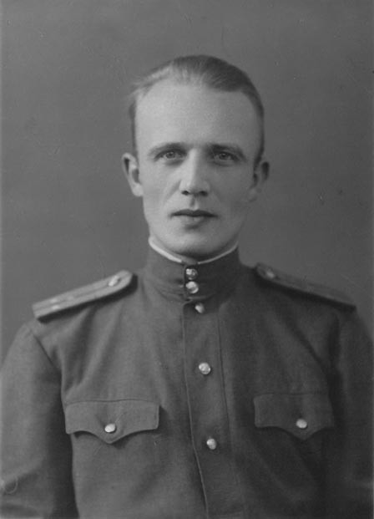
Ростовский писатель Дьяконов Юрий Александрович (1918–2010), автор книг для детей дошкольного возраста, такими словами начинает свою повесть-сказку «Восемь волшебных желудей, или Приключения Желудино и его младших братьев»:
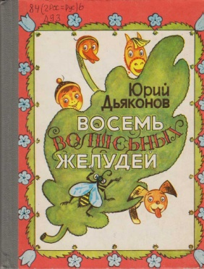
«Я всегда завидовал людям, которые умеют придумывать сказки. Помню, еще в детстве мечтал сочинить какую-нибудь сказочную историю, но, сколько ни пробовал, ничего не получалось. Вот тогда я и подумал впервые: «Откуда берутся сказки?»
В книге рассказывается о фигурках, сделанных из желудей - Желудино - человечек, Желугавчик - собачка, Желурёнок - лошадка и Желустрёнок - страусенок. Но жолуди эти были не простыми, а волшебными, поэтому они ожили и начали справляться со всеми свалившимися на них трудностями. Секрет этой книги в том, что она очень добрая и учит совершать хорошие поступки.
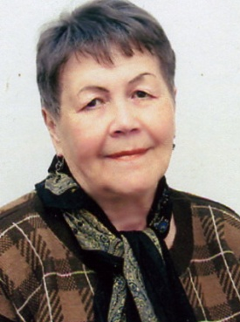
Научить детей видеть красоту природы, любить ее стремится в своих книгах Суханова Наталья Александровна (1931г.р.). Писательница учит детей любить прекрасное и удивительное не только в сказке, но и в повседневной жизни.
Юппи, главный герой сказочной повести - маленький симпатичный зверек, исключительно редкий, прямо-таки единственный в своем роде, а потому очень одинокий. Он отправляется в путешествие, чтобы найти свою маму, а также ответы на очень серьезные и сложный вопросы, которые сразу же поставила перед ним жизнь.

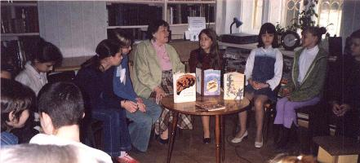
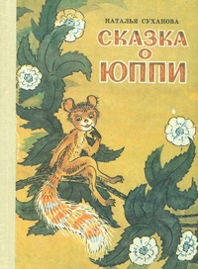
О том, как появился герой Юппи из «Сказки о Юппи», Наталья Алексеевна рассказала на одной из встреч с читателями:
«Я очень люблю животных, люблю читать о них. Но мне всегда было за них страшно, ведь они так доверяют людям, а те порой очень жестоко с ними обращаются. И я подумала: а если бы животные говорили, что о нас, людях, они думают? Так и возник зверек, который умел думать и разговаривать - Юппи»

Н.А.Суханова на встрече с читателями Ростовской областной библиотеке.
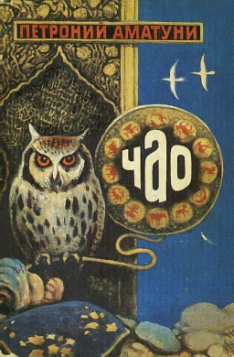
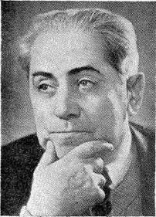
Все произведения Петрония Гай Аматуни, писателя-фантаста, «ростовский Экзюпери», наполнены добром, стремлением к знанию, справедливости, любовью к человеку. Аматуни П.Г. написал более двух десятков книг, многие из которых были адресованы детям. Среди них сказочная повесть «Чао – победитель волшебников».
Книга рассказывает о захватывающих приключениях ЧАО, маленькой Елочки, и юного москвича Егора. ЧАО — так называется робот, изобретенный профессором Чембаровым. Hо вот беда — чертежи робота похитил волшебник Мур-Вей, недовольный научным прогрессом. Hа поиски пропавших чертежей отправляются сын профессора Егор и сказочная девочка Елочка.
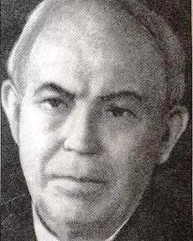
Еще один писатель Дона, Кубани, Ставрополья, всего Северного Кавказа, чьи книги несли доброту и человечность, был Яковлев Полиен Николаевич (1883–1942). Его книги живут и будут жить еще долго, потому что главной чертой Полиена Николаевича была горячая, всепонимающая любовь к детям.
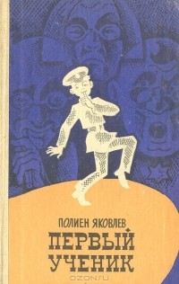
В центре повествования противостояние умно го ученика из рабочей семьи и "первого ученика", зубрилки и подлизы, сына начальника полиции. Одному учеба дается легко, а другой зубрит до автоматизма и плюс является любимчиком, конечно же противного, учителя, который ему всячески помогает и попустительствует, с других же дерет семь шкур! Кто победит? Книга очень увлекательная и смешная.
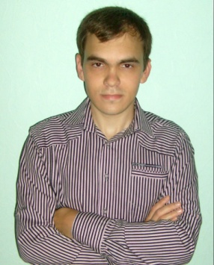
Молодой писатель Вадим Владимирович Селин лауреат Международной литературной премии «Дебют» в номинации «Литература для подростков». Вадим Селин известен многим людям из-за его участия в телепроекте «Битва экстрасенсов». Вадим Селин работает в жанре мистики для подростков, а также детского детектива. Книги Вадима Селина рождаются по наитию, автор всецело доверяет собственной интуиции и велению сердца.
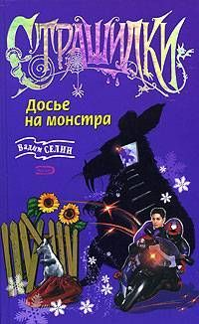
В тихом фермерском поселке появились ужасные монстры, которые не только убивали ни в чем не повинный скот, но и превращали людей в себе подобных. Еще чуть-чуть - и Юра тоже станет одним из них. И в обличье чужака будет вынужден охотиться за головами ни в чем не повинных людей. Значит, нужно постараться изгнать или уничтожить монстров. Но как? Об этом вы узнаете, прочитав книгу в нашей библиотеке.

